Indicação Nº. /2021

O Vereador que a presente subscreve, depois de cumprido as normas regimentais, solicita ao Exmo. Sr. Prefeito Municipal, através dos órgãos competentes da administração pública, indica a inclusão do uso da toxina botulínica nos tratamentos de distonia dos pacientes da rede saúde do nosso município.

Sala das Sessões, 13 de junho de 2022.

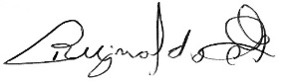
REGINALDO DO HOSPITAL
VEREADOR – AUTOR

